Incidencias Consulta Incidentes Negocio
1.- Al realizar una consulta de incidente Retenciones desde el tipo de consulta “Incidentes Validaciones adicionales” el botón de “Descargar PDF” y el botón “Descargar JSON” no tienen funcionamiento al dar clic.
Nota: La de CFDI si permite realizar la descarga pero se tarda mucho en hacerla
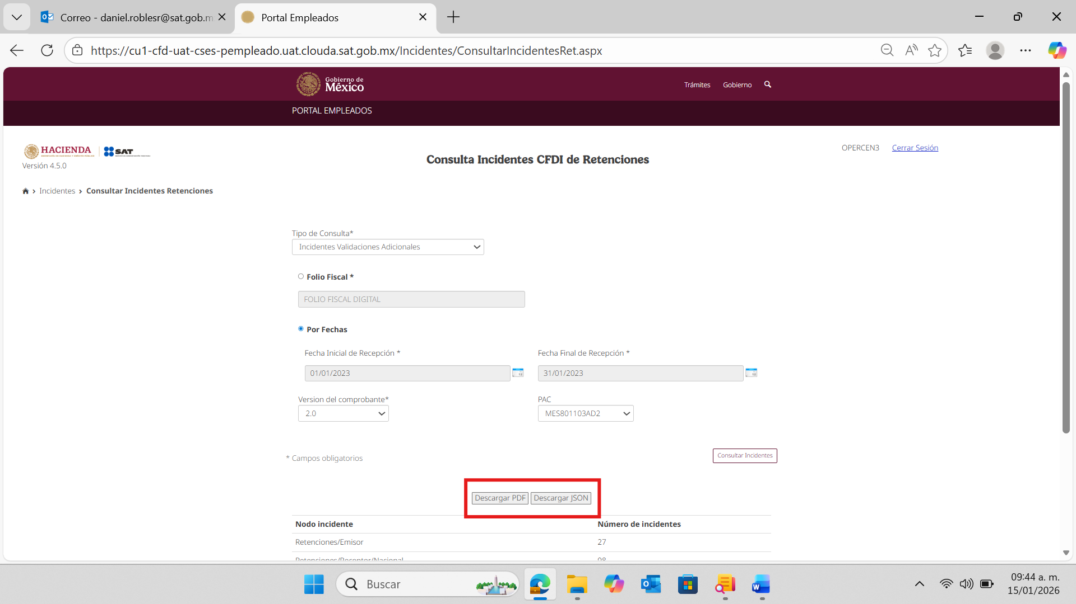

2.- Cuando se hace una Consulta de Incidente Retenciones por folio fiscal, a pesar de que si existe el folio fiscal, nos muestra el mensaje de error de que no existen registros y si hacemos la consulta por fecha, si encontramos el folio fiscal anterior
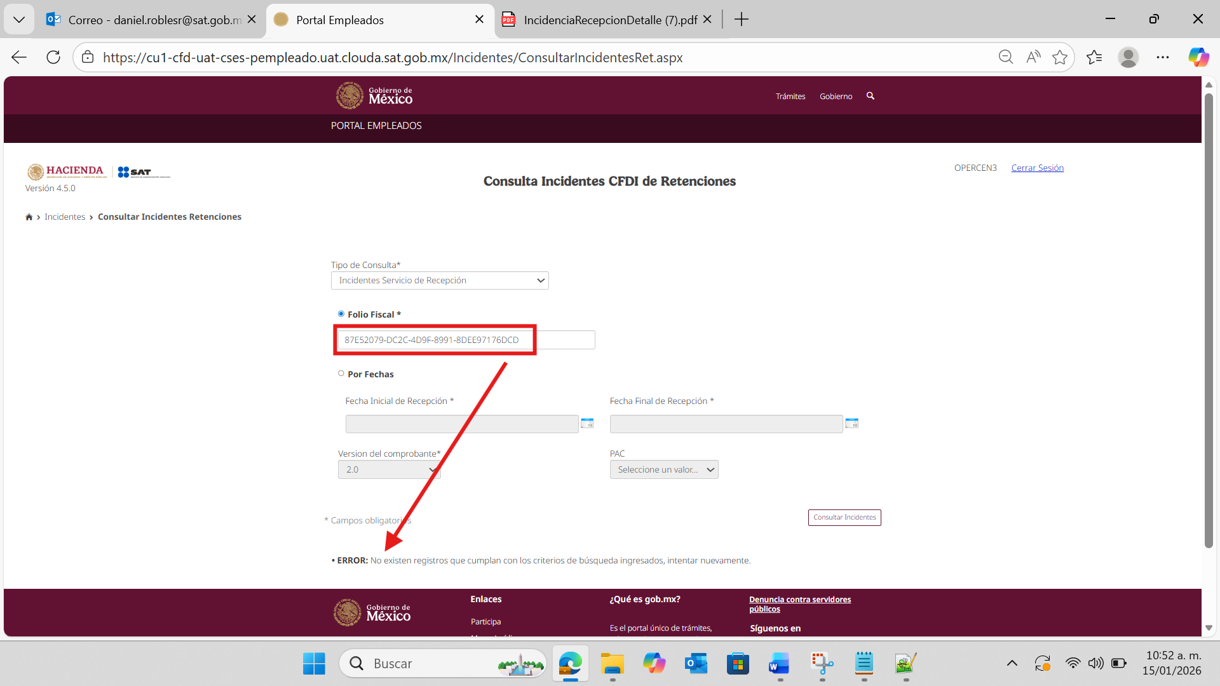
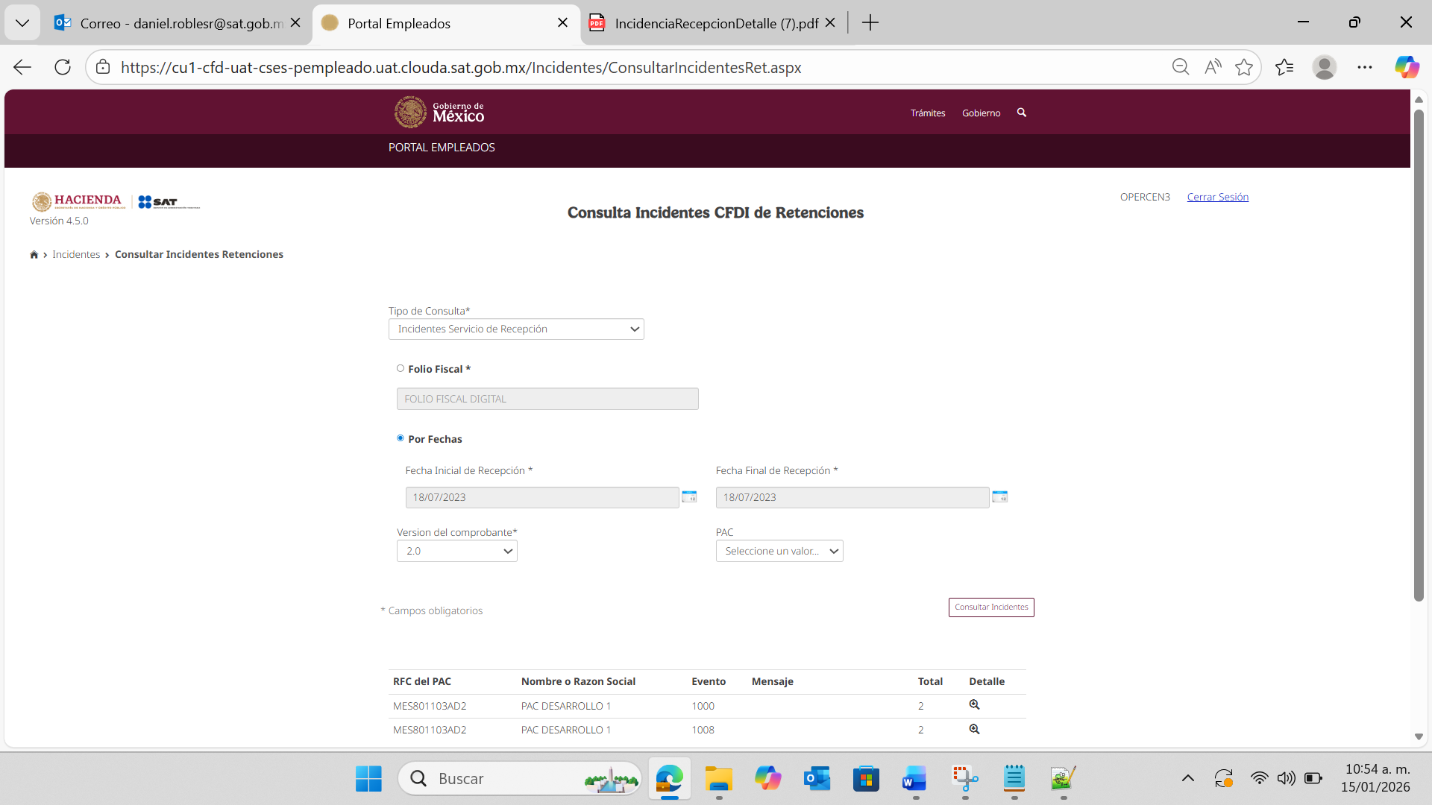
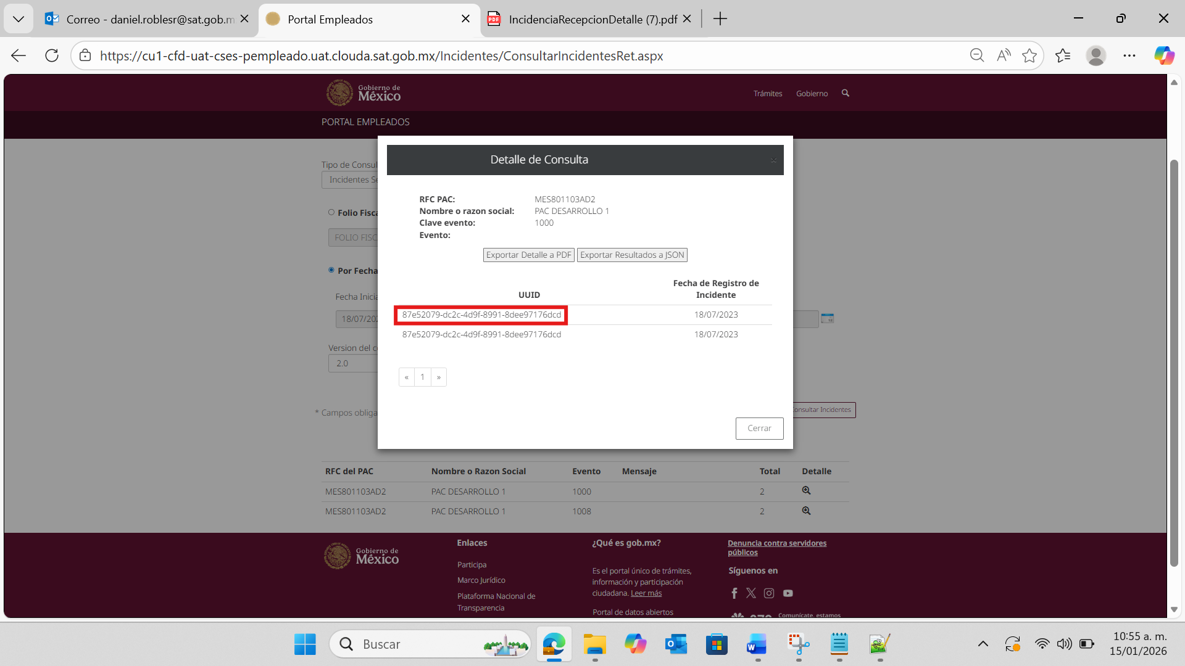

3.- En una Consulta de Incidente CFDI por folio fiscal, pero el folio es de Retenciones no nos muestra el mensaje que se menciona en las narrativas.
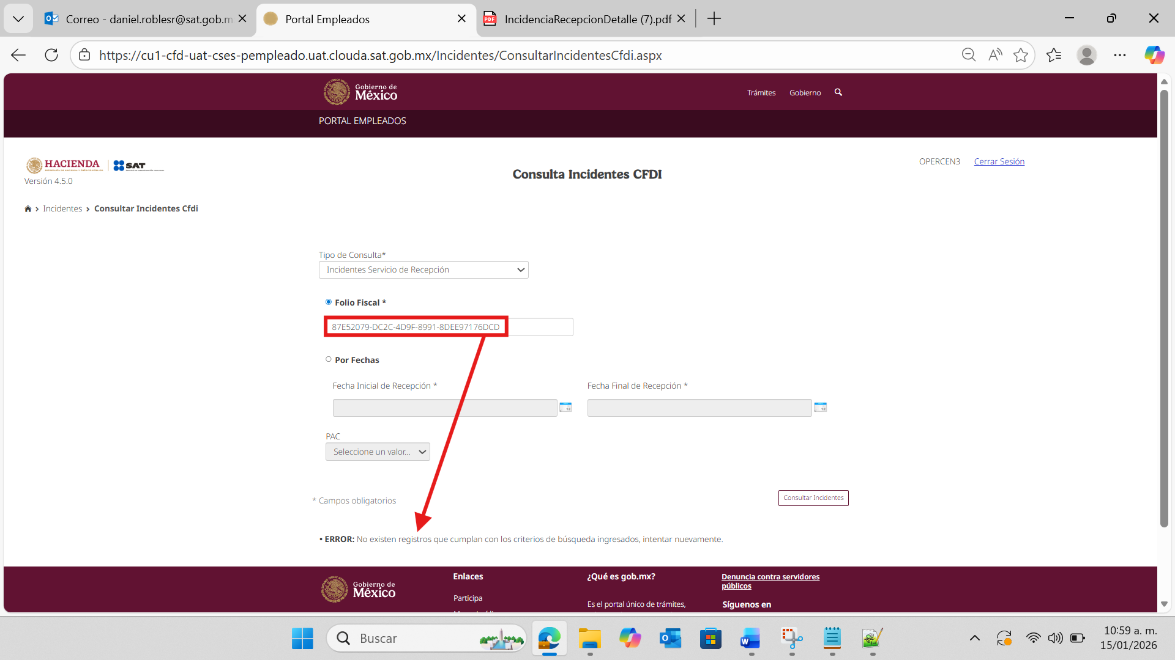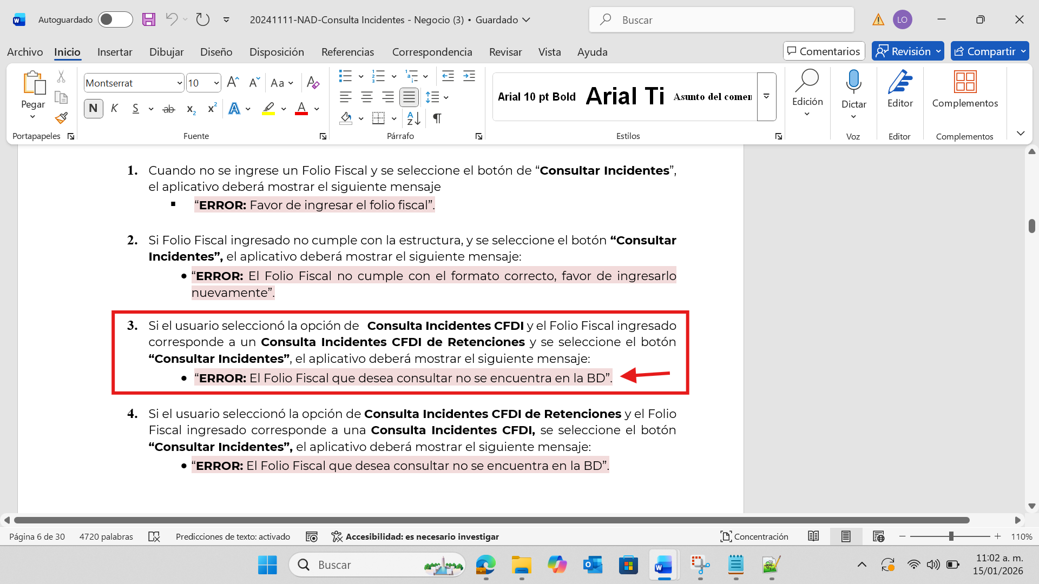

4.- Al realizar una descarga de PDF y un JSON de una Consulta de Incidentes CFDI en tipo de consulta Validacion Adicionales, a pesar de que se descargan mas de 100 incidentes no se genera el paquete con el folio de descarga como se menciona en las narrativas
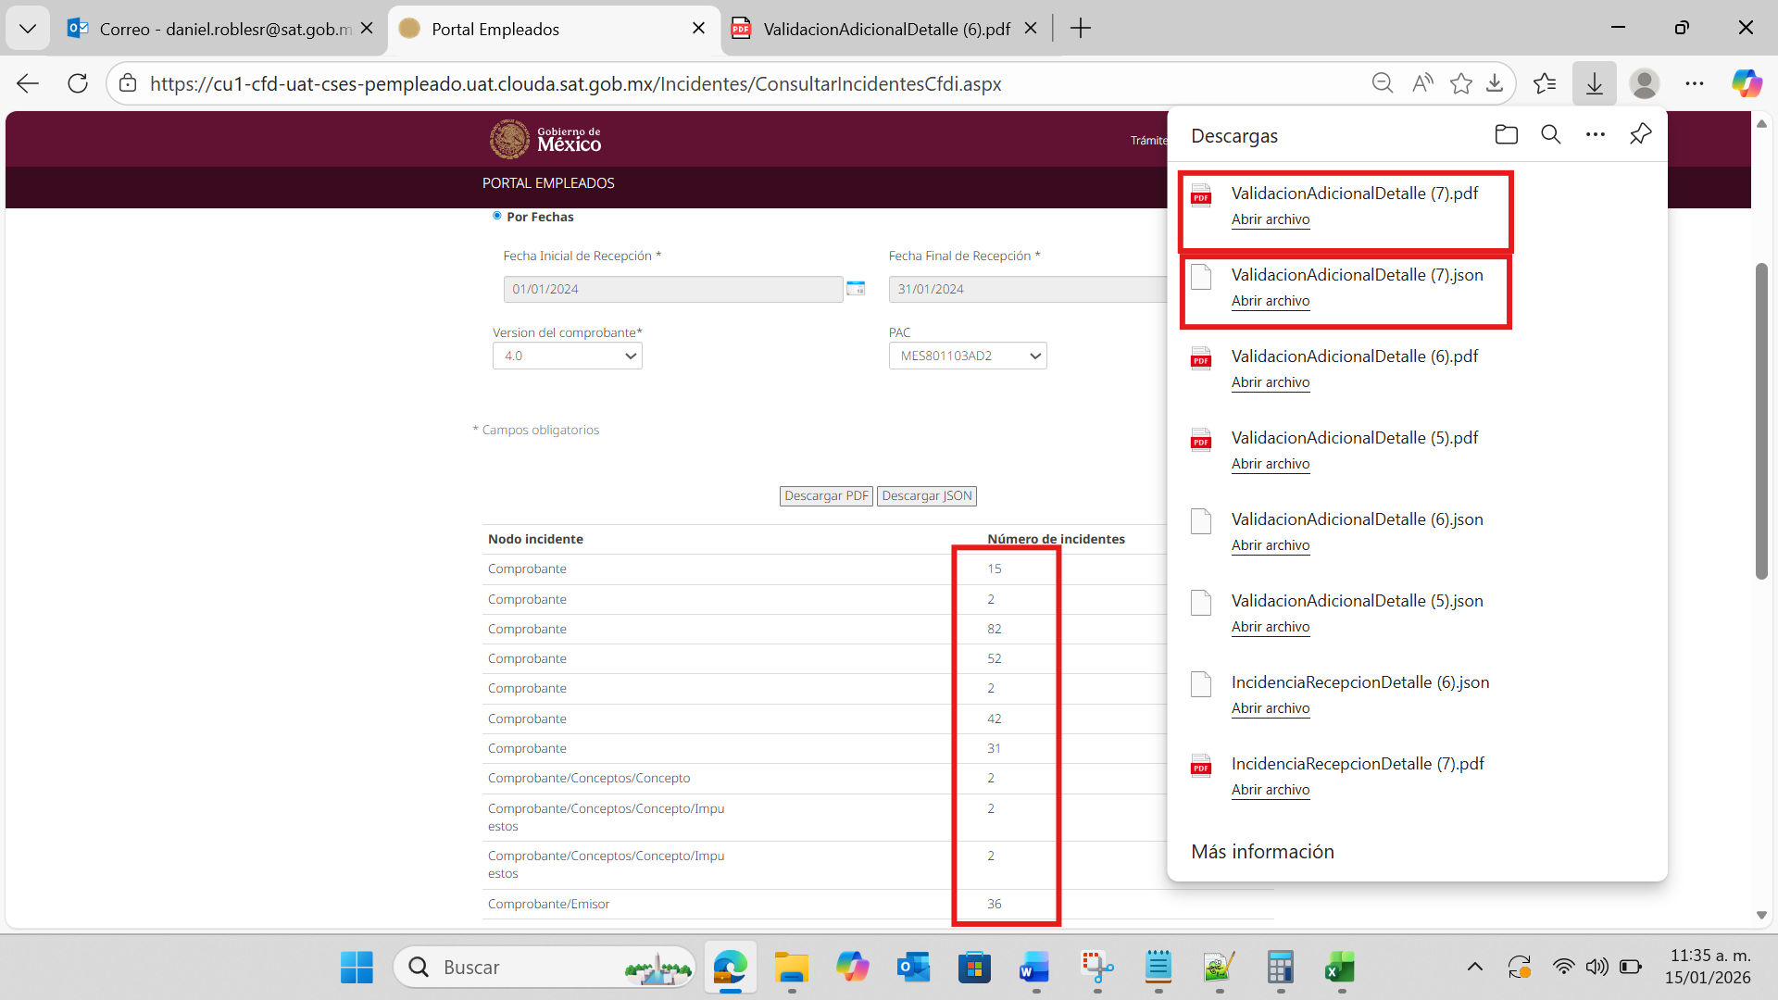
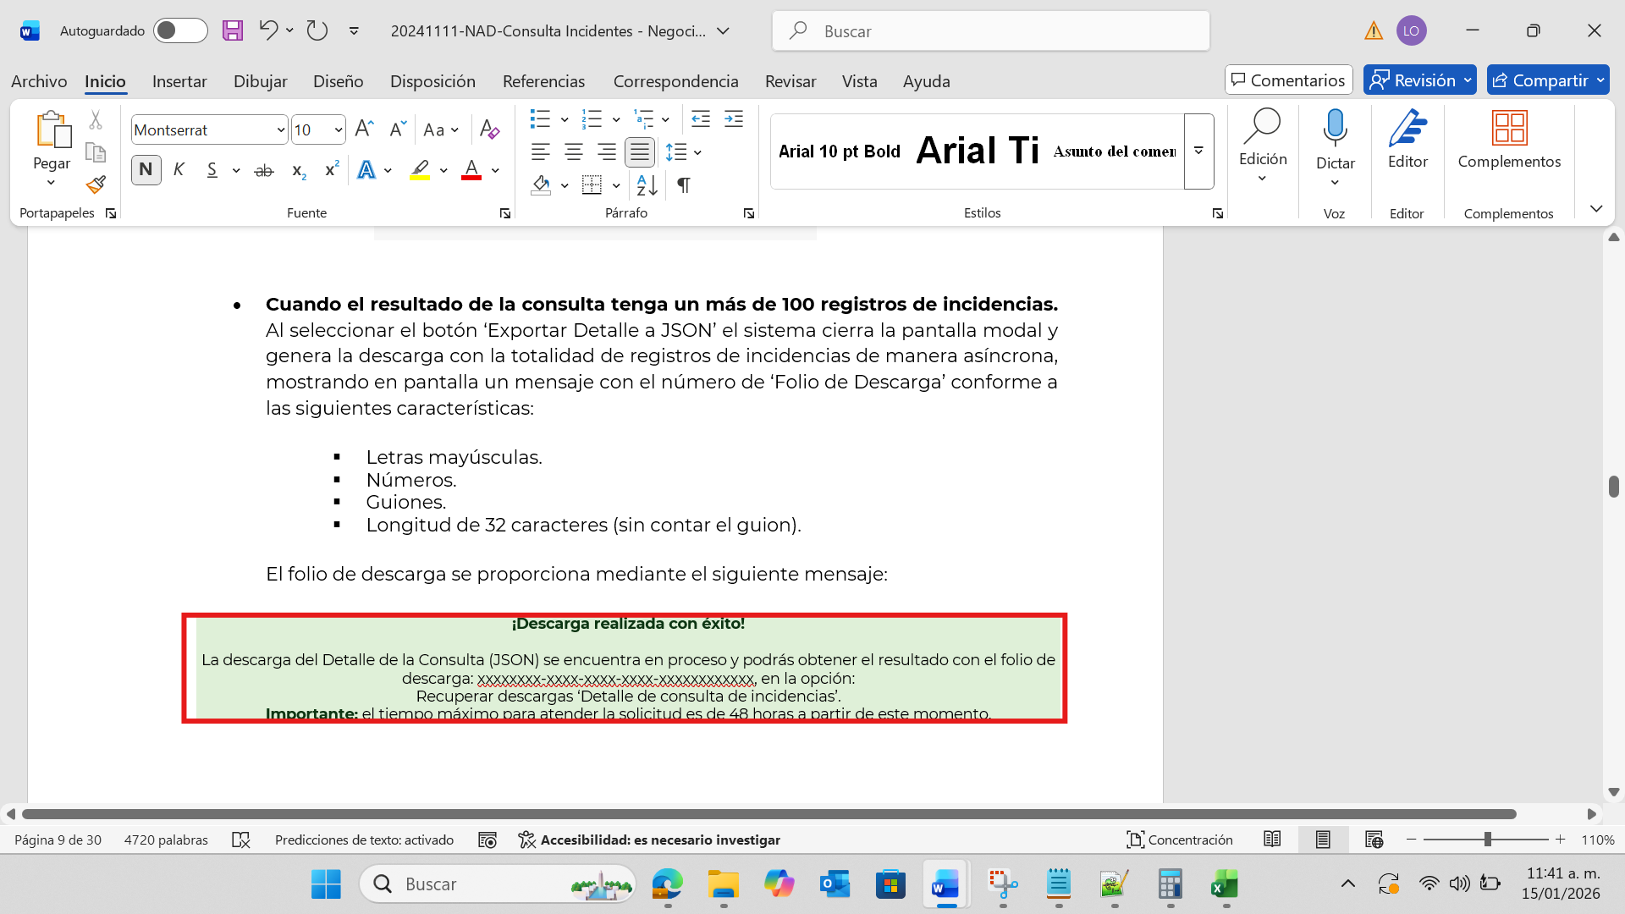

5.- No se muestra el link de Recuperar Descargas de consulta de incidencias como se menciona en la narrativa
